**预习报告**

**屈晨迪 2017010928**

## 1正弦波发生电路

（1）理论计算

如图1所示，该电路为RC桥式正弦波震荡电路。

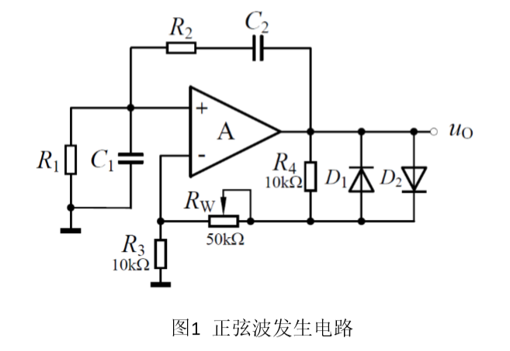

令

其中，当时，最大，等于

选取电阻R=39kΩ，C=0.01，则

起振条件要求略大于1，即|A|略大于3

即时刚好起振。

（2）仿真测量

仿真电路如图2

缓慢调节电位器，观察波形变化

(a) 为0时，波形如图3，可见输出稳定在0V，没有起振；

(b) 调节时，观察到电路刚好起振，波形如图4，此时，频率

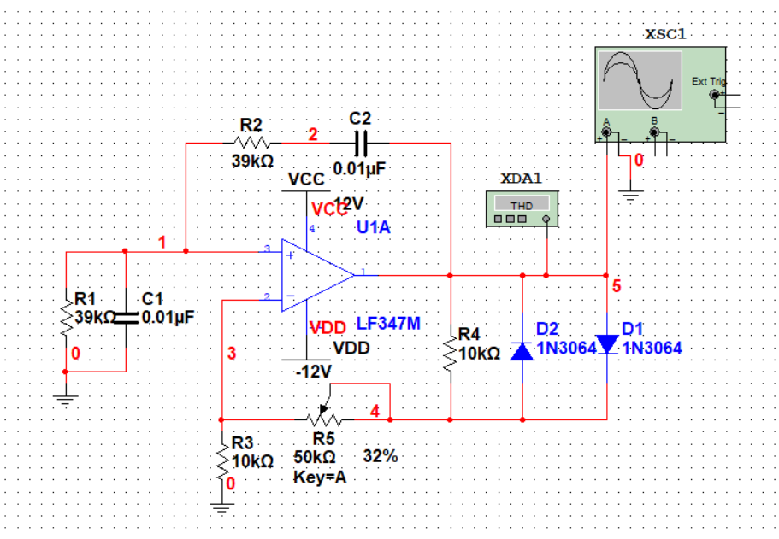

图2 正弦震荡电路仿真

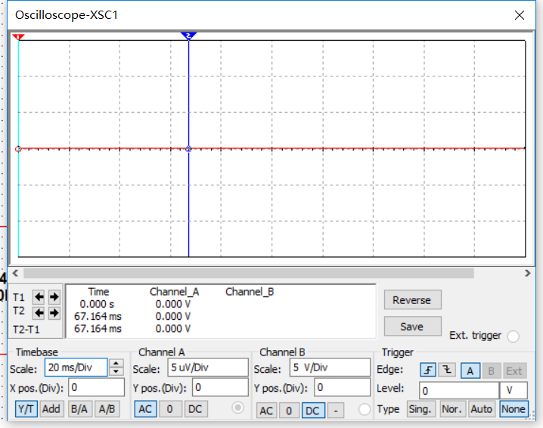

图3 波形

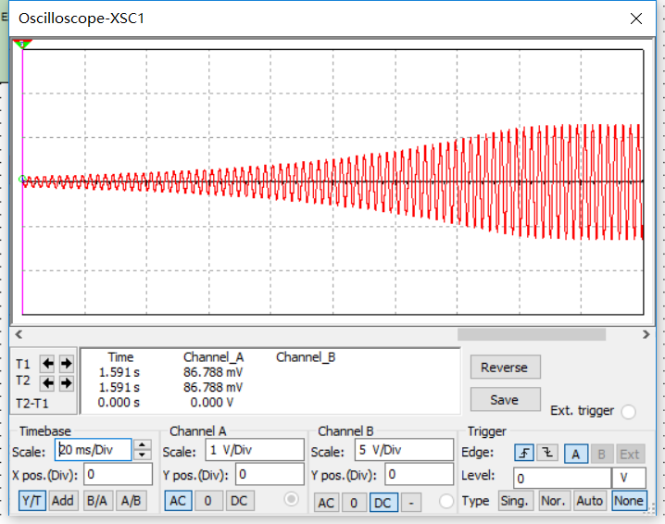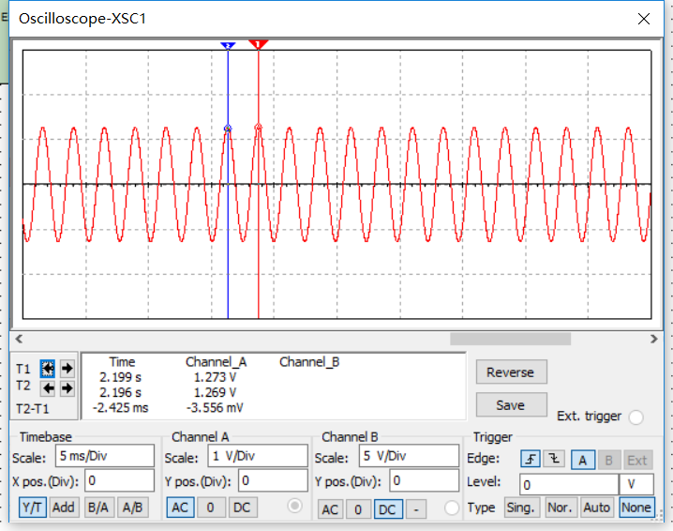

图4 刚好起振波形

(c) 调整使输出为不失真的正弦波且幅值最大，如图5，此时, ，频率

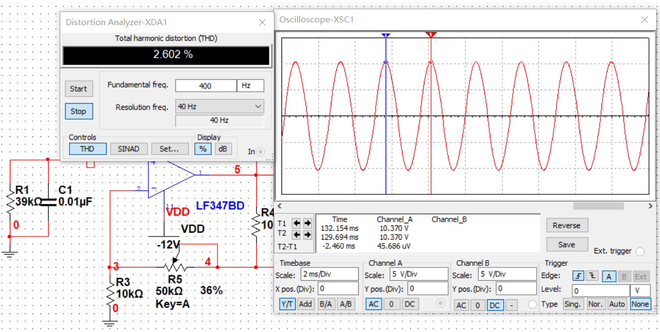

图5 恰好不失真波形

(d) 调整使输出为5V/400Hz的正弦波电压，此时

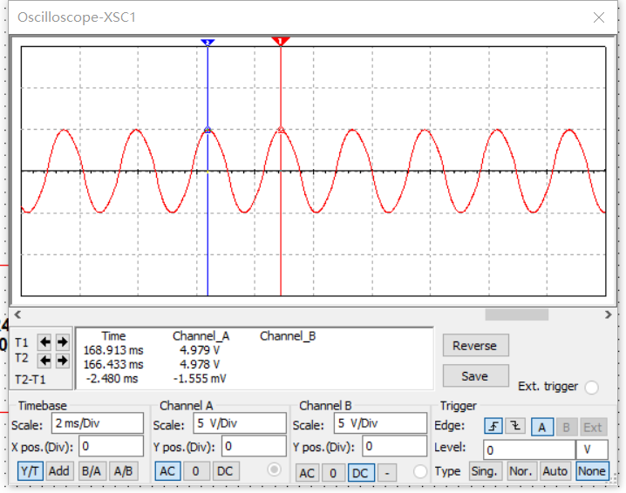

图6 输出5V/400Hz的正弦波电压

(e) 将两个二极管断开，观察从小到大变化时输出波形的变化情况

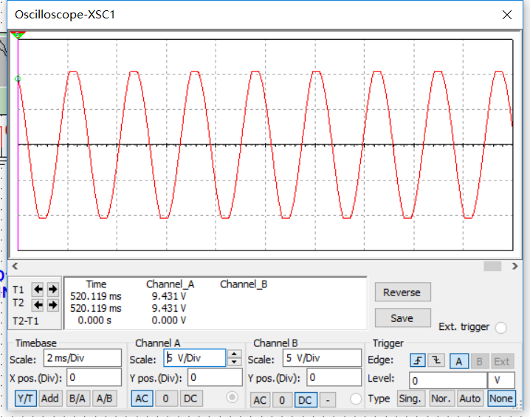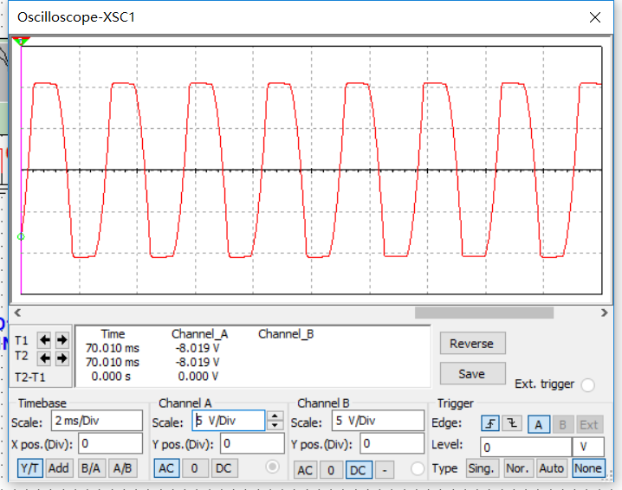

图7 断开二极管波形

如图7，断开二极管后，输出波形出现失真，且随着变大，失真程度也越来越大。

## 2方波—三角波发生电路

（1）理论计算

方波—三角波发生电路如图8

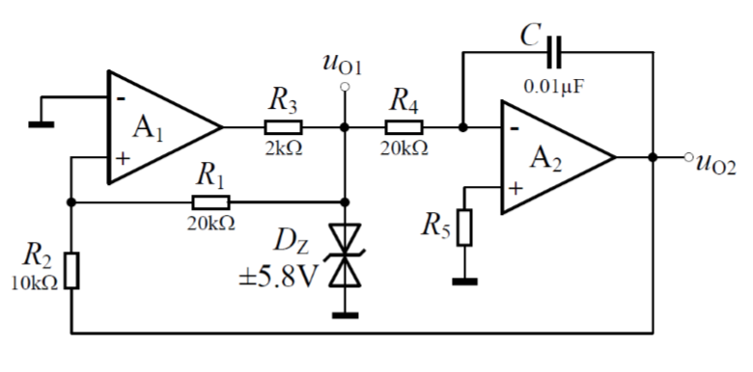

图8 方波-三角波发生电路

已知，即幅值为，，得幅值为

下面计算周期

（2）仿真测量

仿真电路图如图9

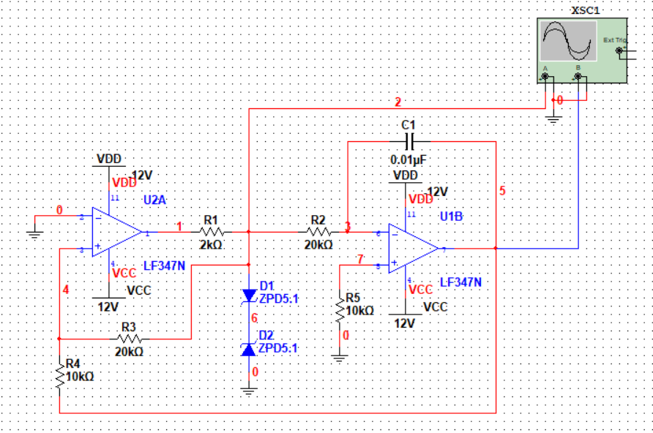

图9 正弦-三角波仿真电路

输出波形如图10，测得幅值为5.84V，幅值为3.053V，周期，的上升时间10.075，下降时间2.612

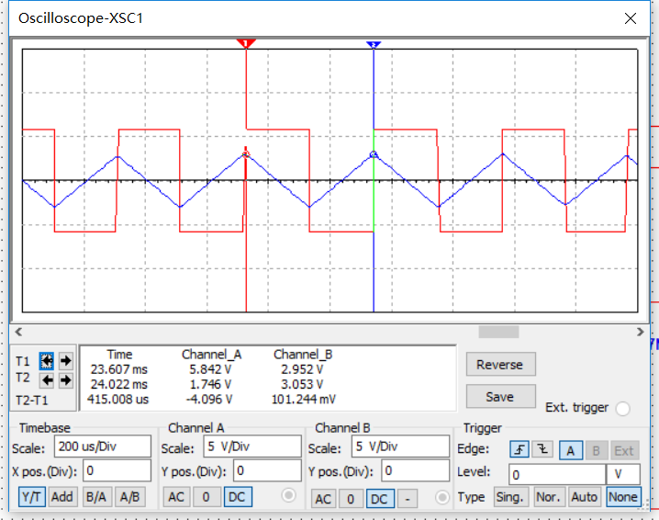

图10 正弦-三角波输出波形

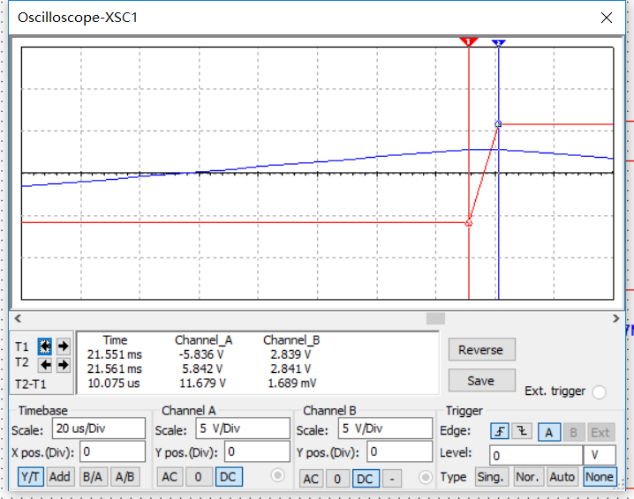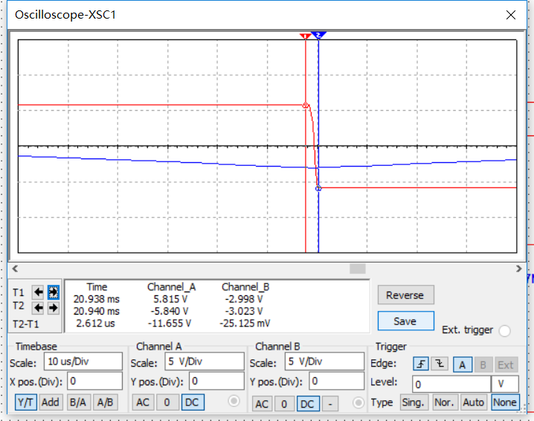

图11 测量上升下降时间

测试滞回比较电路的电压传输特性，使用示波器X-Y模式观察波形，如图12所示，测量阈值电压分别为-3.078V和2.985V，峰-峰值为11.702V.

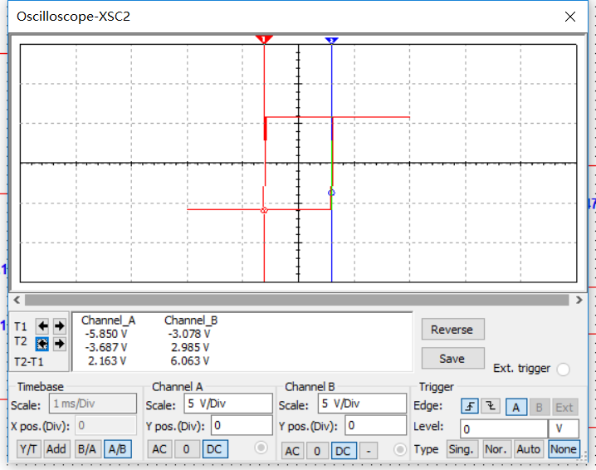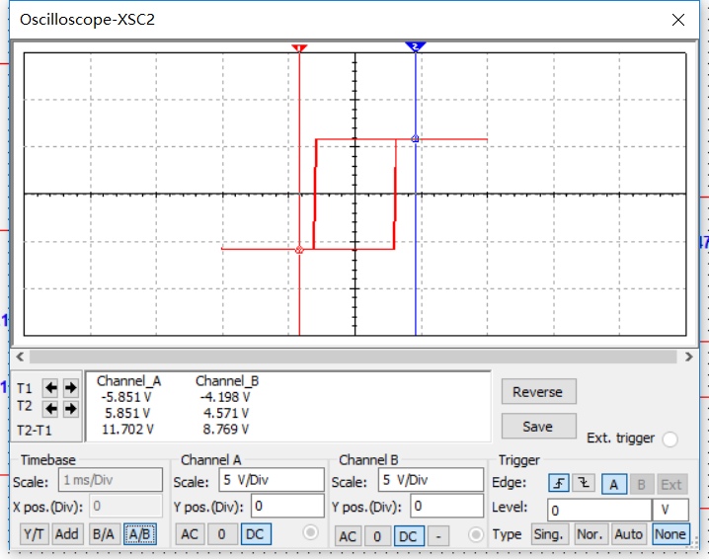

图12 滞回比较器电压特性

## 3选做任务

（1）理论计算

修改方波-三角波发生电路，使之成为矩形波-锯齿波发生电路，要求锯齿波的逆程（电压下降）时间大约是正程时间的20%，即占空比约为

令，则取，，此时T=，下降时间，上升时间

（2）仿真测量

仿真电路图如图13所示

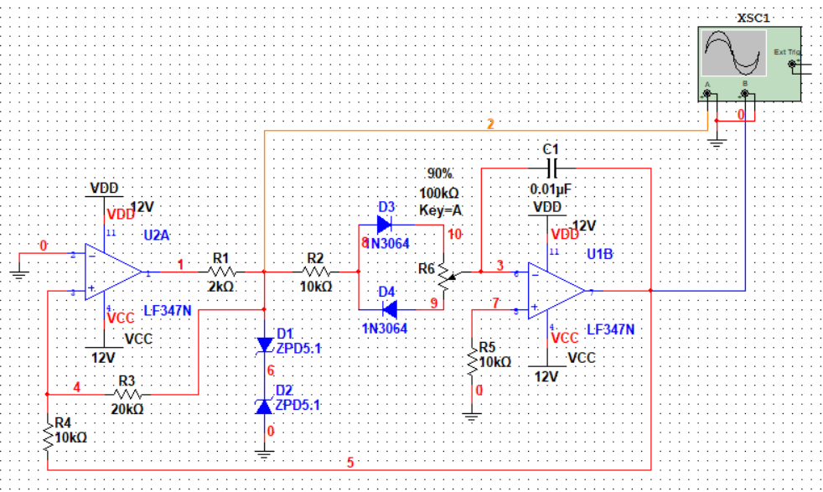

图13 矩形波-锯齿波仿真电路

仿真波形如下图14所示，测得矩形波幅值约为5.84V，锯齿波幅值约为2.96V，周期约为1.321ms.

锯齿波上升时间（正程）约为1.129ms，下降时间（逆程）约为226.98us，两者之比

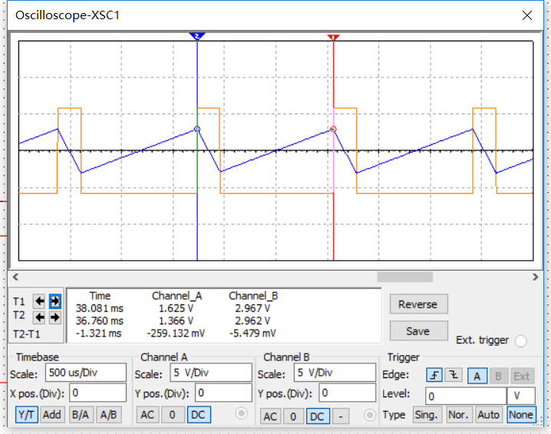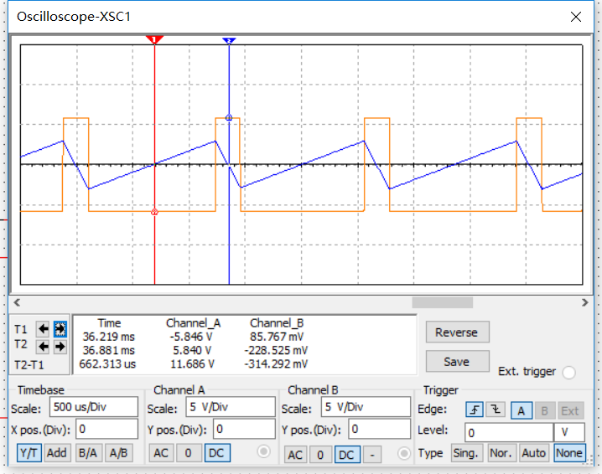

图14 矩形-锯齿波测量波形

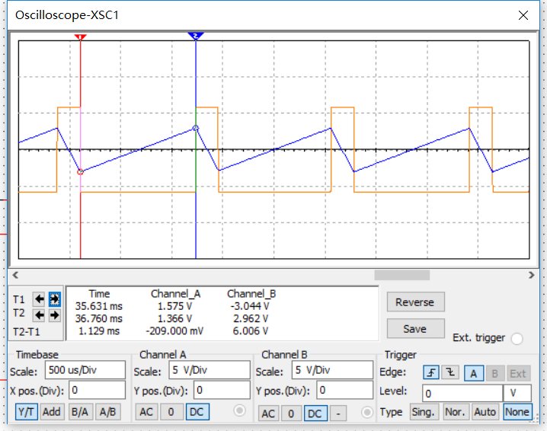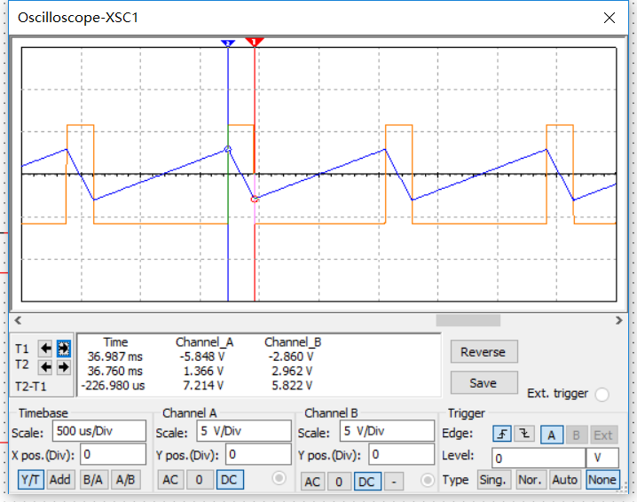

图15 测量上升下降时间

## 4数据记录表格

1.正弦波发生电路

（1）电路刚好起振

|  |  |  |  |
| --- | --- | --- | --- |
|  |  | 幅值(Vpp)/V | 频率/Hz |
| 理论值 |  |  |  |
| 仿真值 |  |  |  |
| 实测值 |  |  |  |

（2）输出正弦波不失真且幅度最大

|  |  |  |  |
| --- | --- | --- | --- |
|  |  | 幅值(Vpp)/V | 频率/Hz |
| 理论值 |  |  |  |
| 仿真值 |  |  |  |
| 实测值 |  |  |  |

（3）使输出为 5V(Vp)/400Hz 的正弦波电压

|  |  |  |
| --- | --- | --- |
|  |  | 频率/Hz |
| 仿真值 |  |  |
| 实测值 |  |  |

2.方波-三角波发生电路

（1）测量值方波-三角波发生电路𝑢𝑜1、𝑢𝑜2波形的幅值、周期及𝑢𝑜1波形的上升和下降时间

|  |  |  |  |  |
| --- | --- | --- | --- | --- |
| 方波（） | 幅值(Vpp)/V | 周期/us | 上升时间/ns | 下降时间/ns |
| 理论值 |  |  |  |  |
| 仿真值 |  |  |  |  |
| 实测值 |  |  |  |  |

|  |  |  |
| --- | --- | --- |
| 三角波（） | 幅值(Vpp)/V | 周期/us |
| 理论值 |  |  |
| 仿真值 |  |  |
| 实测值 |  |  |

（2）测试滞回比较电路的电压传输特性

|  |  |  |
| --- | --- | --- |
|  | 阈值电压/V |  |
| 理论值 |  |  |
| 仿真值 |  |  |
| 实测值 |  |  |

3.选做内容

（1）矩形-锯齿波发生电路

|  |  |  |
| --- | --- | --- |
| 矩形波（） | 幅值(Vpp)/V | 周期/ms |
| 理论值 |  |  |
| 仿真值 |  |  |
| 实测值 |  |  |

|  |  |  |  |  |  |
| --- | --- | --- | --- | --- | --- |
| 锯齿波（） | 幅值(Vpp)/V | 周期/ms | 正程/us | 逆程/us |  |
| 理论值 |  |  |  |  |  |
| 仿真值 |  |  |  |  |  |
| 实测值 |  |  |  |  |  |